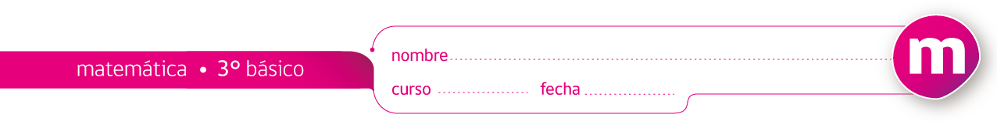
PAUTA ACTIVIDADES: MONEDAS ACTUALES EN CHILE

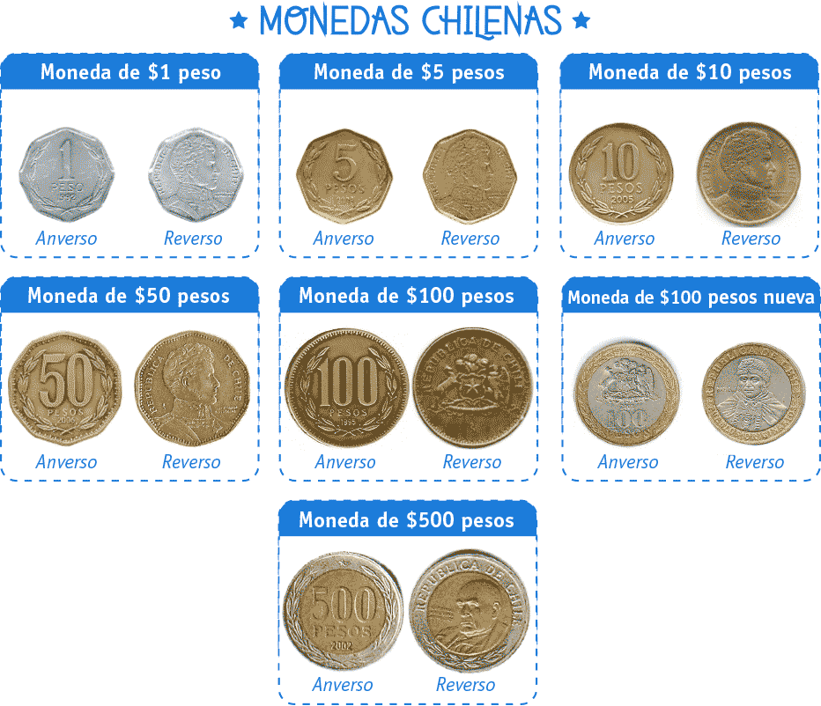

Si contamos hacia adelante, obtenemos:

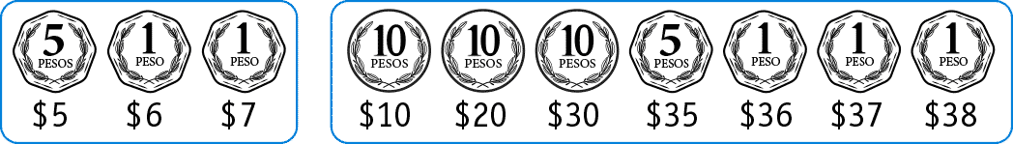

- Cuenta hacia adelante tú!!

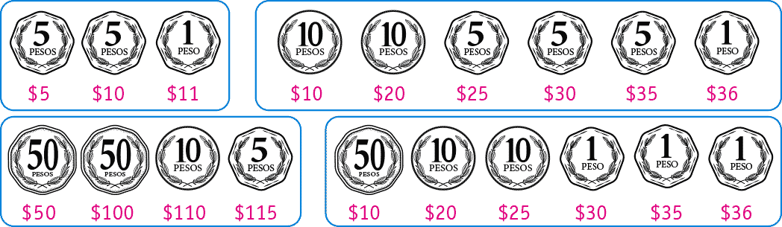

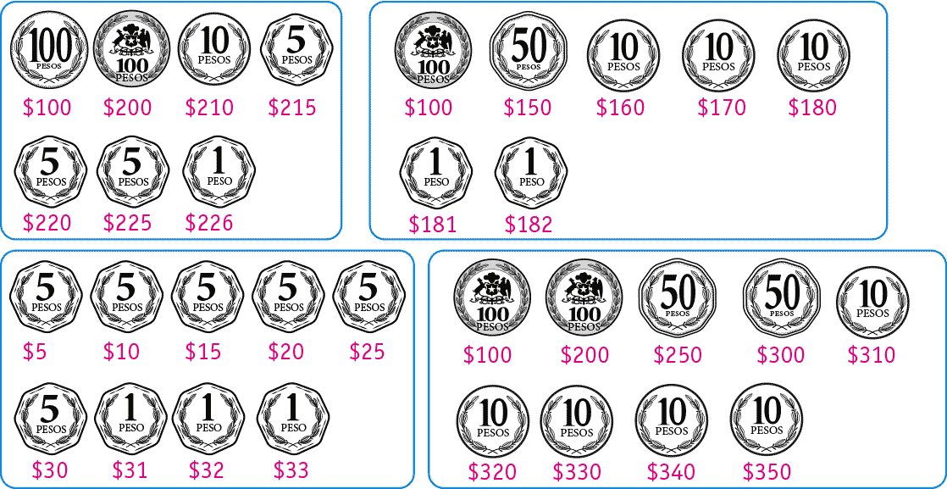

Las monedas pueden agruparse y contarse de la siguiente forma:

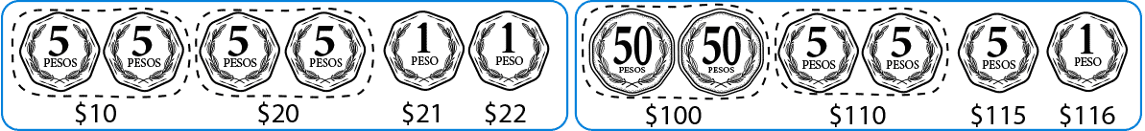

- Encierra las monedas de modo que te sea más fácil contarlas e indica cuánto dinero hay en cada fila

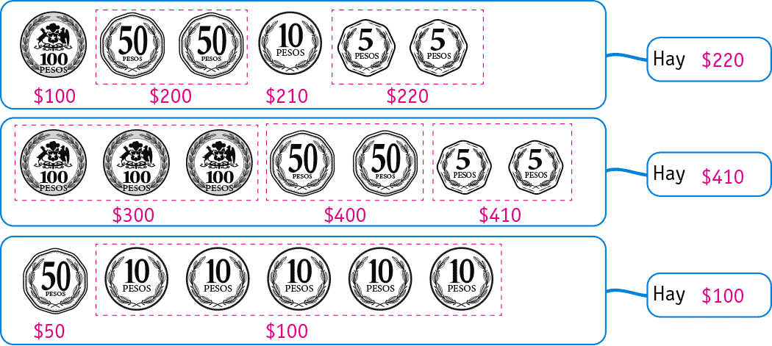

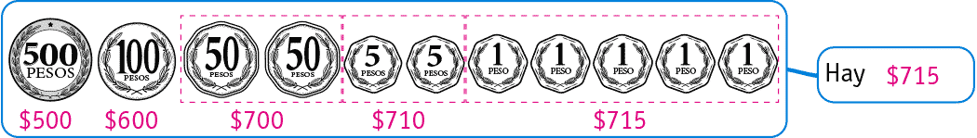

- Tacha las monedas que se necesitan para comprar cada uno de los objetos que se muestran a continuación, (hay varias respuestas posibles):

Se pueden tachar las monedas de varias maneras para reunir el dinero indicado, por ejemplo:

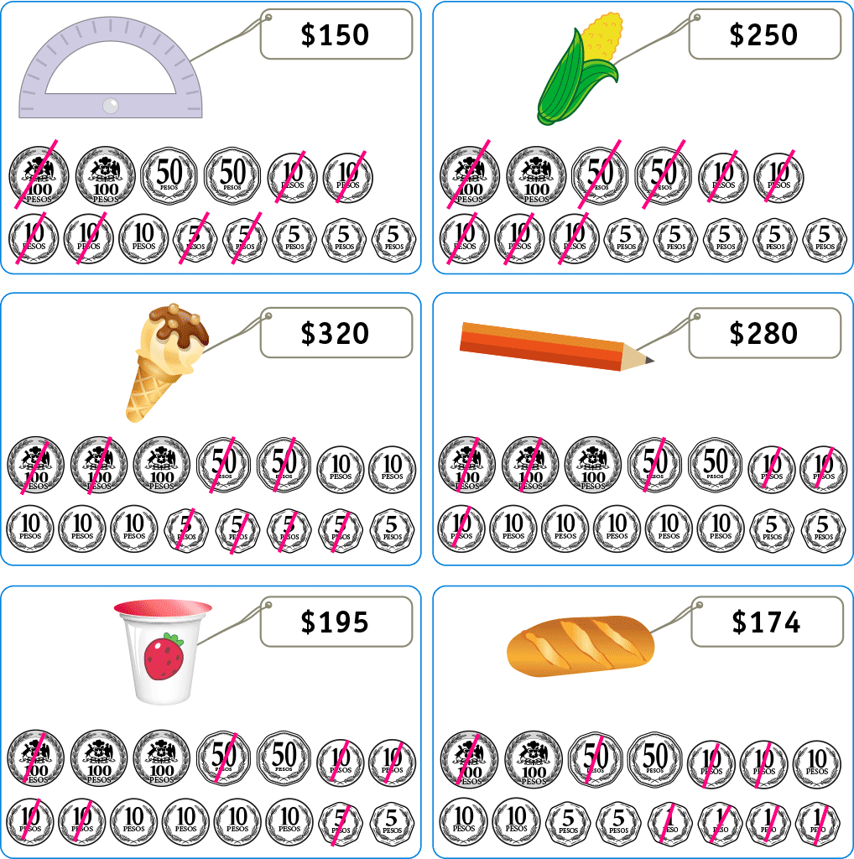

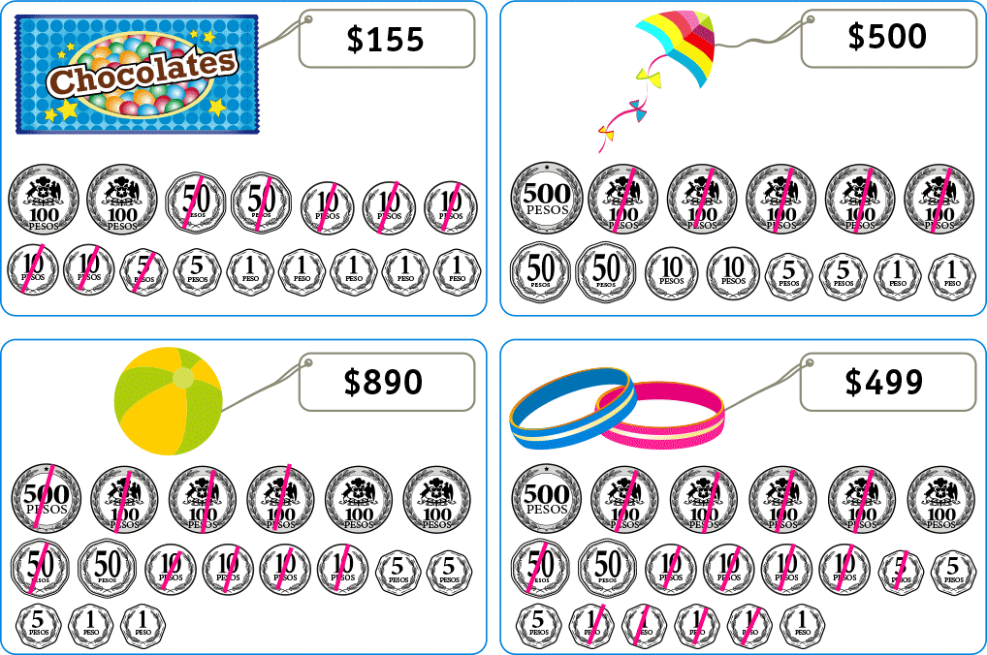

- Cuánto debo pagar si en total compro:

- Una pulsera y un helado................Debo pagar $819 en total...................................................
- Un volantín y un lápiz.................... Debo pagar $780 en total..................................................
- Un yogurt y un chocolate............... Debo pagar $350 en total.................................................
- Una lechuga, un transportador y un helado............ Debo pagar $720 en total......................

Elaborado por: Fabiola Sotelo A.

